**2º DAW – Desarrollo Web en Entorno Cliente**

Examen Segundo trimestre Curso 2022-2023

Fecha: 6/2/2023

Nos han encargado hacer una web para gestionar las entradas de un cine. Nos dan el código .html y .css de la web y comentado en el .html nos dan el código que debe mostrarse mediante Javascript para mostrar los distintos elementos dinámicamente.

**Ejercicio 1 (0.5 punto)**

Al pulsar el botón “Reserva tu butaca” debe mostrarse la sección “selecciónEntradas” para poder reservar las distintas filas, butacas y películas.

**Ejercicio 2 (1 punto)**

Además de mostrar la sección para seleccionar las entradas, al pulsar el botón “Reserva tu butaca” se deben cargar dentro del “div” con la clase “películas”, todas las películas del array dado (listadoPeliculas). Todo el código que debe cargarse en dicho “div” lo devuelve la función filaPeliculaHtml, solo hay que pasarle los parámetros que pide.

**Ejercicio 3 (1 puntos)**

Al pulsar el botón “Seleccionar” junto a una determinada película, se ejecuta la función llamada seleccionarPelícula que pondrá en gris la película seleccionada (si ya hay otra película seleccionada en gris anteriormente, volver a ponerla en blanco, solo puede haber una fila en gris, la seleccionada) y pondrá en el div “peliculaSeleccionada” dicha película seleccionada.

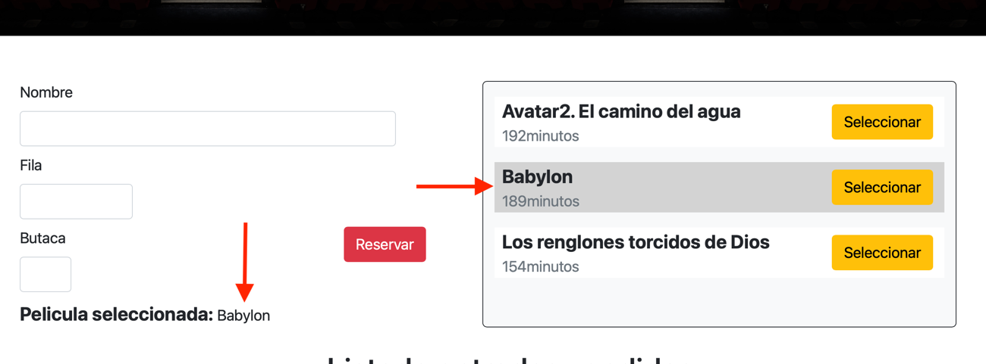

**Ejercicio 4 (0.5 puntos)**

Si pulsamos el botón “Reservar” debe controlarse que se haya seleccionado una película y que se hayan rellenado los campos nombre, fila y butaca. Mostrar un mensaje de error en caso contrario.

**Ejercicio 5 (1 punto)**

Comprobar también al pulsar el botón “Reservar” que dicha fila y butaca no se encuentre ya ocupada para la película actualmente seleccionada, en caso contrario, mostrar un mensaje indicándolo. Aconsejo el uso de un array asociativo, con índice el nombre de la película y como valores una cadena con el formato: fila,butaca; por ejemplo, si se ocupa la fila 1 y butaca 3, la fila 2 y butaca 4 de la película Babylon, y la fila 1 y butaca 1 de Avatar 2, el array Asociativo sería éste:

|  |  |
| --- | --- |
| Babylon | Avatar2. El camino del agua |
| “1,3;2,4;” | “1,1;” |

**Ejercicio 6 (1 punto)**

Al añadir un espectador, debe modificarse la ocupación de espectadores por película en el “div” con la clase “cabecera”.

**Ejercicio 7 (3 puntos)**

Al pulsar el botón “Reservar”, si no hay errores, añadir al espectador, en la fila y butaca deseada dentro de la película seleccionada. El código para cargar estos datos está en las funciones: tituloDePeliculaHtml, que inserta el código necesario para mostrar la cabecera con el título de la película y la función filaReservaHtml que inserta el código HTML necesario dentro del título de determinada película.

**Ejercicio 8 (2 puntos)**

Al pulsar el botón de la papelera, se ejecutará la función borrar con los parámetros de entrada indicados, para eliminar un cierto espectador.

Si no quedan espectadores en una película, borrar también ésta del listado de entradas vendidas.